THF UK OF
IRELÅND

$AVALADLCOM APALVDAõ

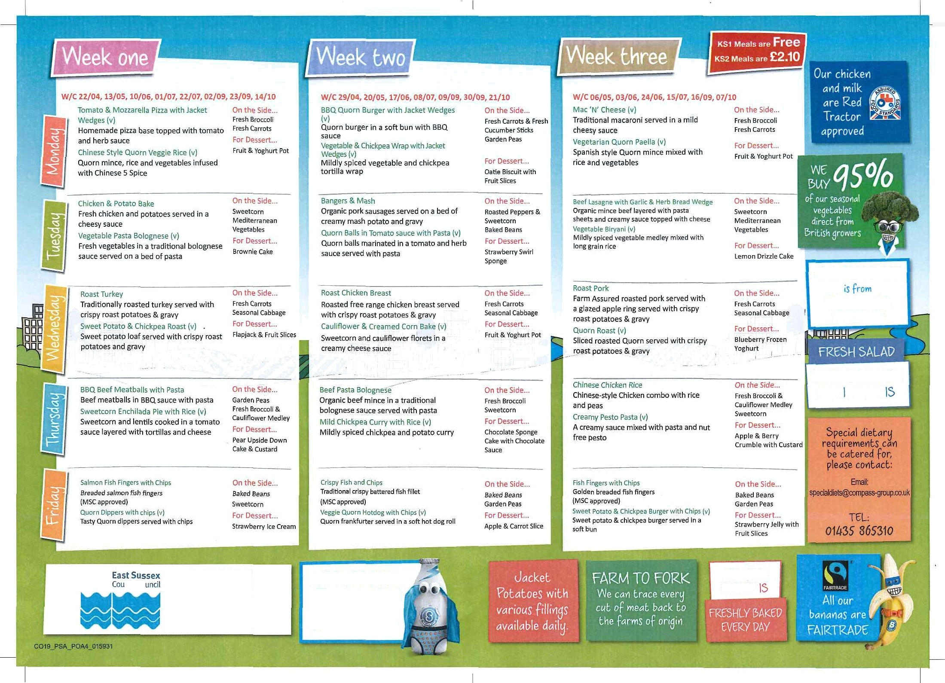
WC5ü9PORT

FARV3'
ALL 0uR DR6AP

